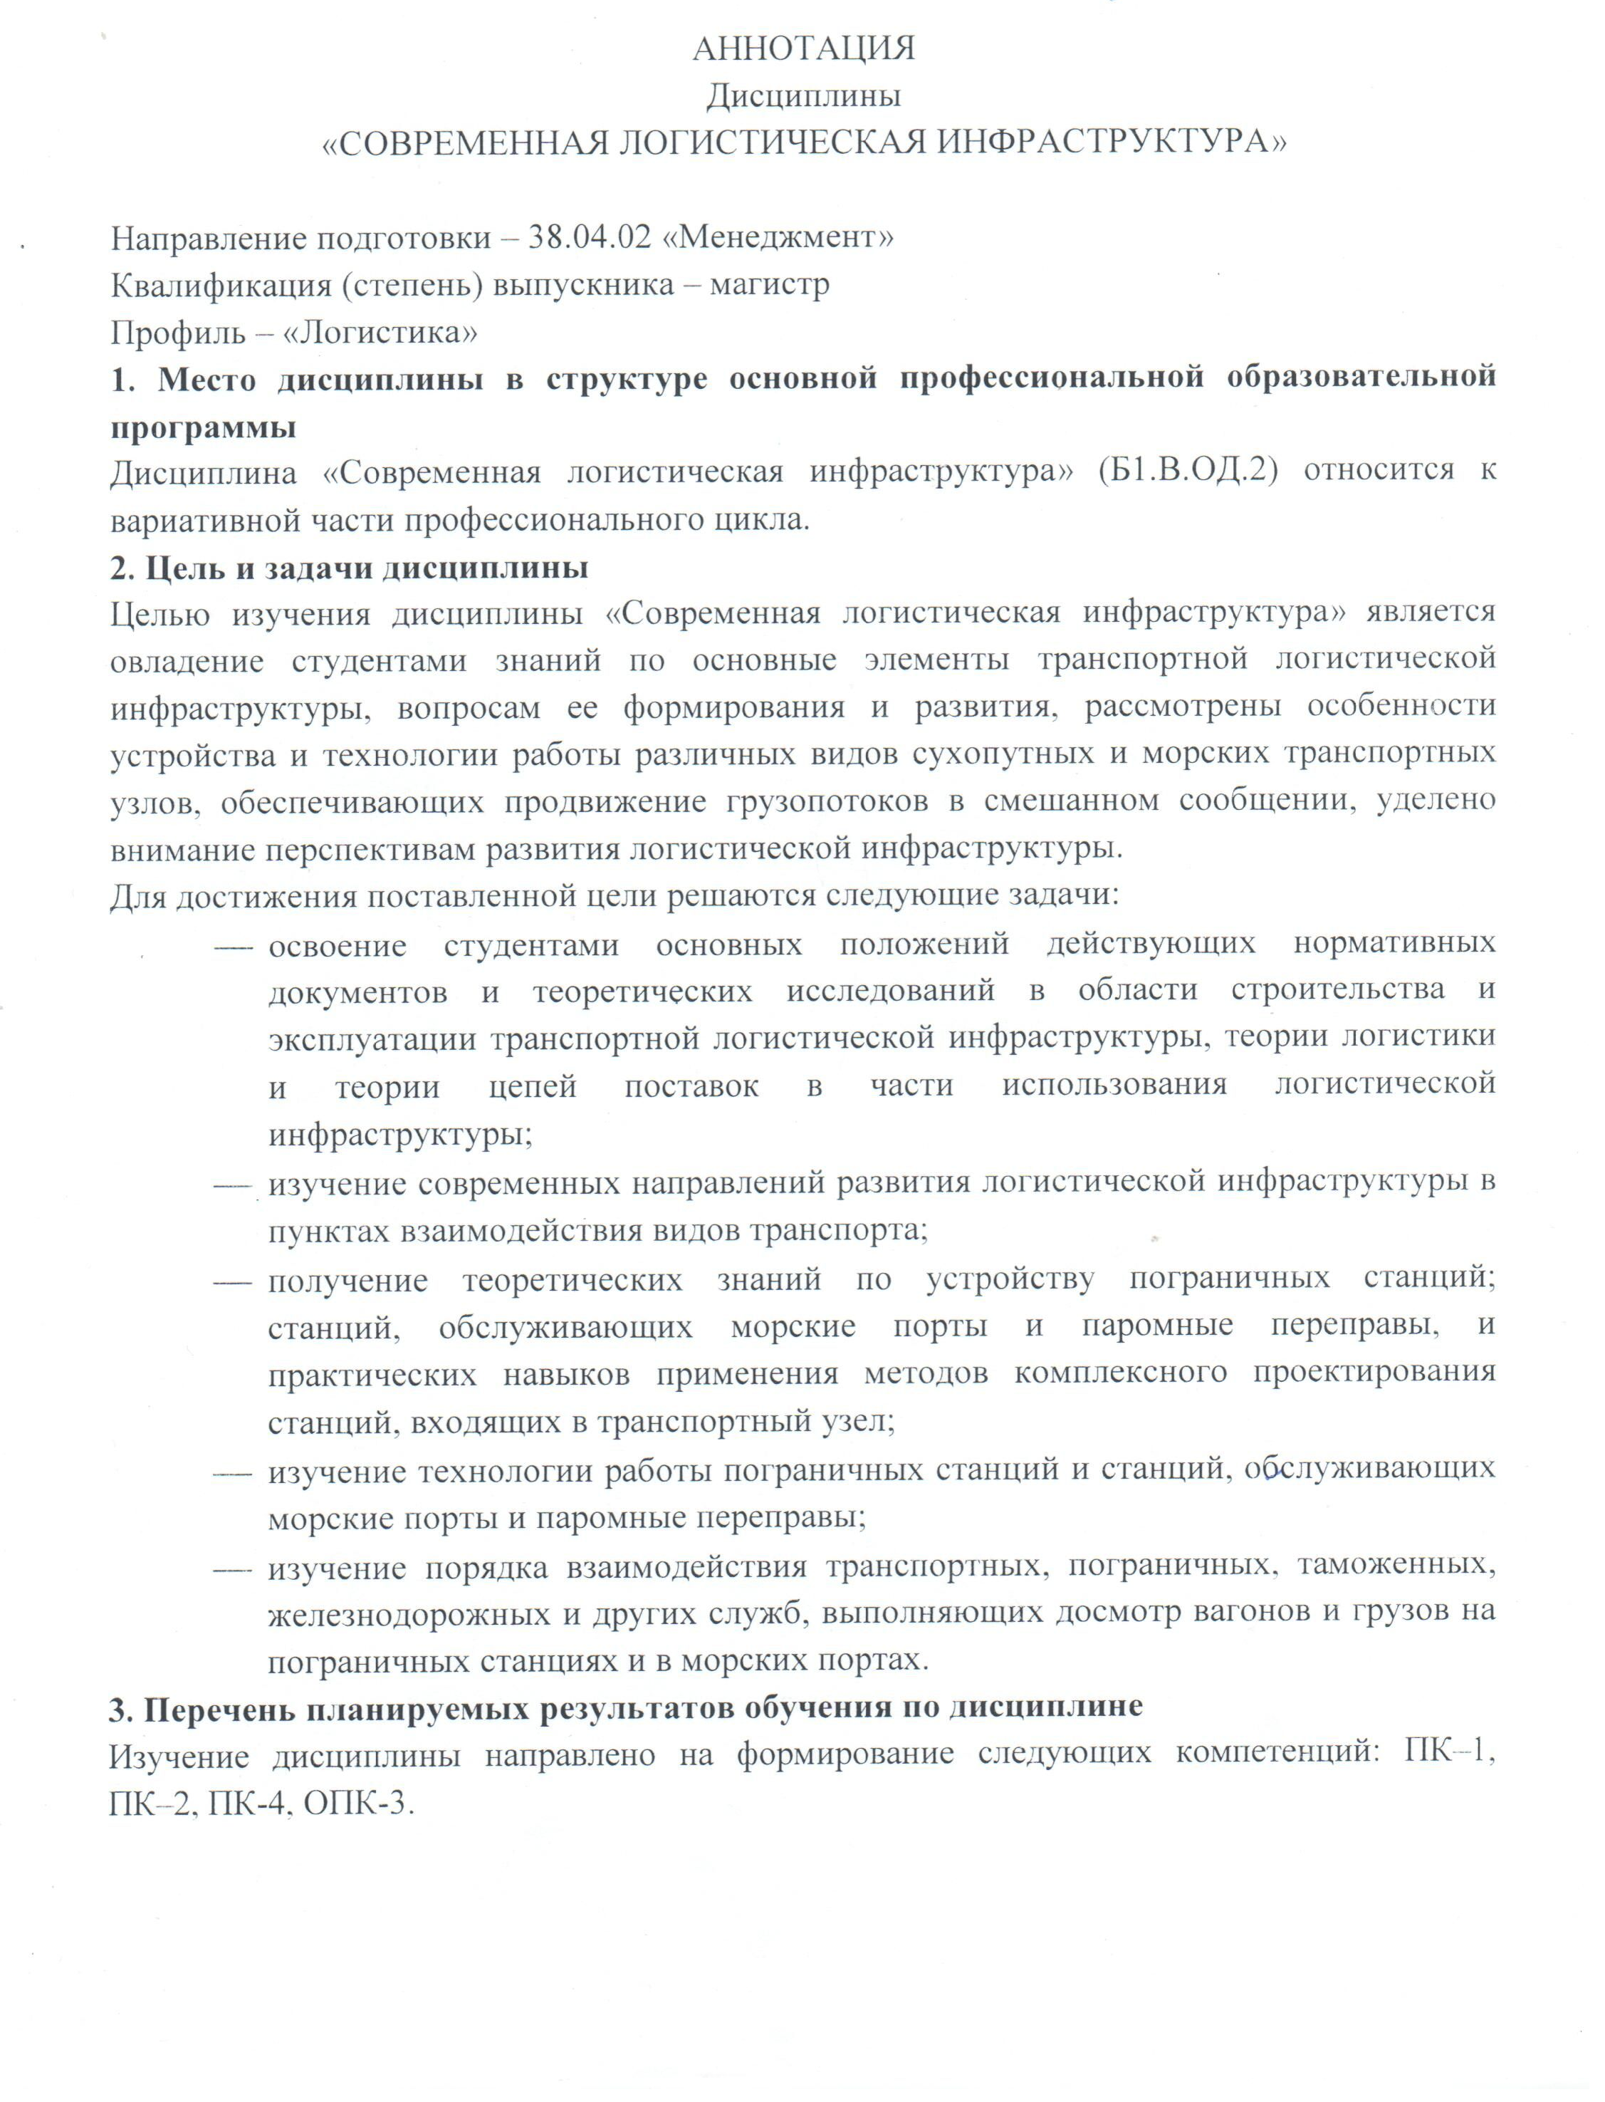
В результате освоения дисциплины обучающийся должен:
ЗНАТЬ:
- состав и структуру современной транспортной логистической инфраструктуры, назначение ее элементов и требования к их строительству, содержанию и эксплуатации;
- технологию работы станций, входящих в транспортный узел, пограничных передаточных и перегрузочных станций и портовых станций, при взаимодействии различных видов транспорта и осуществлении смешанных перевозок;
- порядок взаимодействия транспортных, пограничных, таможенных, железнодорожных и других служб, выполняющих досмотр вагонов и грузов на пограничных станциях и в морских портах.
УМЕТЬ:
- определять потребные параметры элементов транспортной логистической инфраструктуры (станций, портовых погрузочно-выгрузочных фронтов и т.п.);
- разрабатывать технологические графики обработки поездов, следующих за границу и принимаемых из-за границы.
ВЛАДЕТЬ:
- специальной терминологией и лексикой,
- методами расчета основных параметров логистической инфраструктуры в транспортных узлах (пограничной и портовой станций, элементов железнодорожной сети порта);
- теоретическими знаниями и практическими навыками применения методов комплексного проектирования транспортной логистической инфраструктуры.
4. Содержание и структура дисциплины
Состав и содержание логистической инфраструктуры.
Принципы территориальной организации транспортной логистической инфраструктуры.
Логистические основы технологии взаимодействия железнодорожного и водного транспорта.
Инфраструктура дляобслуживанию морских паромных переправ.
Современные технологии погрузки и разгрузки морских судов и паромов.
«Сухие порты» как часть логистической инфраструктуры
Пограничные станции как элемент инфраструктуры транспортного коридора.
5. Объем дисциплины и виды учебной работы
Объем дисциплины – 4 зачетных единиц (144 час.), в том числе:
лекции – 14 час.
практические занятия – 28 час.
контроль самостоятельной работы – 36 час.
самостоятельная работа – 66 час.
Форма контроля знаний – экзамен, КП

